Nieuwsbrief #12



Woord vooraf
Beste ouders en verzorgers,

Graag brengen wij u op de hoogte van informatie voor onder andere de volgende week.

Wij wensen u alvast een fijn weekend en graag tot volgende week!

Met vriendelijke groet,
mede namens het team,
Frank Neerhof
interim-directeur

Schoolfruit deze week
__________________________  banaan
 appel
 ananas

Mededelingen

Agenda

Week 48 - Schoolweek 12

Maandag 24 november

- Weekopening groepen 5/6

Dinsdag 25 november

- Inloop 8.30u-8.45u groepen 3 t/m 8
- Tommy Tomato

Woensdag 26 november

- Inloop 8.30u-8.45u groepen 1/2
- Schoolfruit

Donderdag 27 november

- Tommy Tomato
- Schoolfruit

Vrijdag 28 november

- Schoolfruit
• 11.40u – 12.00u ouders in de klas groepen 1/2

Tommy Tomato

Dinsdag Donderdag
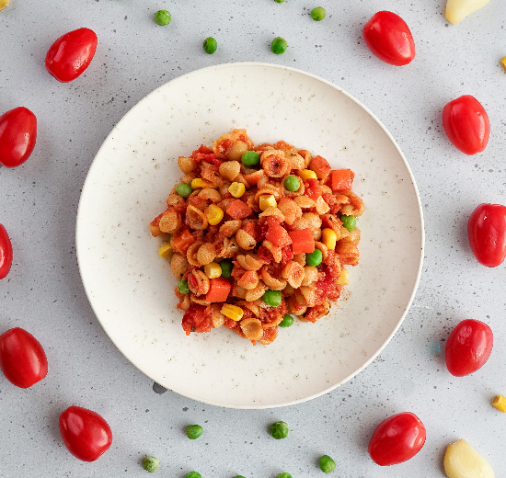 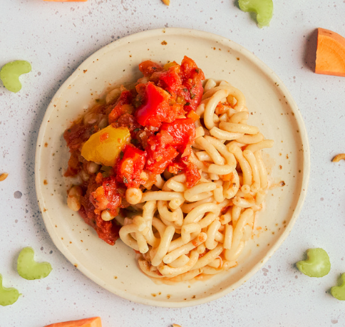
Lava Lopers Brute bogen

Habakuk 3:17
Al zal de vijgenboom niet bloeien
Als zal de wijnstok niets voortbrengen, al zal de oogst van de olijfboom tegenvallen, al zal er geen koren op de akkers staan, al zal er geen schaap meer in de kooien zijn en geen rund meer binnen de omheining- toch zal ik juichen voor de Heer, jubelen voor de God die mij redt.




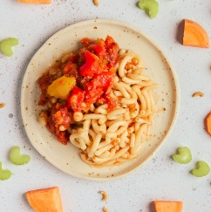


Sponsorkinderen

Sifen Cinthia

Help je mee om Sifen uit Ethiopië en Cinthia uit Ecuador naar school te laten gaan?

Geven kan via

Brugfunctionaris

Heeft u vragen over bijvoorbeeld opvoeding, huiswerkbegeleiding in de wijk, activiteiten voor kinderen of uzelf, financiën of behoefte aan een luisterend oor?
U bent van harte welkom!

Waar? In het kantoor rechts bij juf Emy.
Mijn werkdagen zijn dinsdag, donderdag en vrijdag. U kunt mij ook bellen of via Whatsapp bereiken.

Ella de Munnik
* edmunnik@tamarschool.nl
) 0643230996

Data 2025 – 2026

Studiedagen
- Donderdag 11 december 2025
(alleen de kleuters zijn vrij)
- Maandag 9 februari 2026
(alleen de kleuters zijn vrij)
- Dinsdag 24 februari 2026
- Donderdag 26 maart 2026
(alleen de kleuters zijn vrij)
- Dinsdag 26 mei 2026
(alleen de kleuters zijn vrij)
- Donderdag 11 juni 2026
- Dinsdag 16 juni 2026
(alleen de kleuters zijn vrij)
- Vrijdag 26 juni2026

Studiemiddagen – 12.00 uur vrij
- Vrijdag 12 december 2025 (groep 3)
- Donderdag 15 januari 2026
- Vrijdag 13 februari 2026 (alleen groep 3)
- Maandag 9 maart 2026
- Dinsdag 21 april 2026
- Vrijdag 24 april 2026 (alleen groep 3)

Vrije middagen vanaf 12.00 uur
- Vrijdag 5 december 2025
- Donderdag 18 december 2025
(kerstviering in de avond)
- Vrijdag 19 december 2025
- Donderdag 2 april 2026
- Donderdag 18 juni 2026 ter compensatie van schoolreis

Vakanties
- Kerstvakantie: maandag 22 december t/m vrijdag 2 januari 2026
- Voorjaarsvakantie: maandag 16 februari t/m vrijdag 20 februari 2026
- Paasweekend: vrijdag 3 april t/m
maandag 6 april 2026
- Meivakantie: maandag 27 april t/m
vrijdag 8 mei 2026
- Hemelvaart: donderdag 14 mei t/m
vrijdag 15 mei 2026
- Tweede Pinksterdag: maandag 25 mei 2026
- Zomervakantie: vrijdag 17 juli t/m
vrijdag 28 augustus 2026



